**税金を　「公平に使う」　方法を考えてみましょう！**

　　　ある市の統計



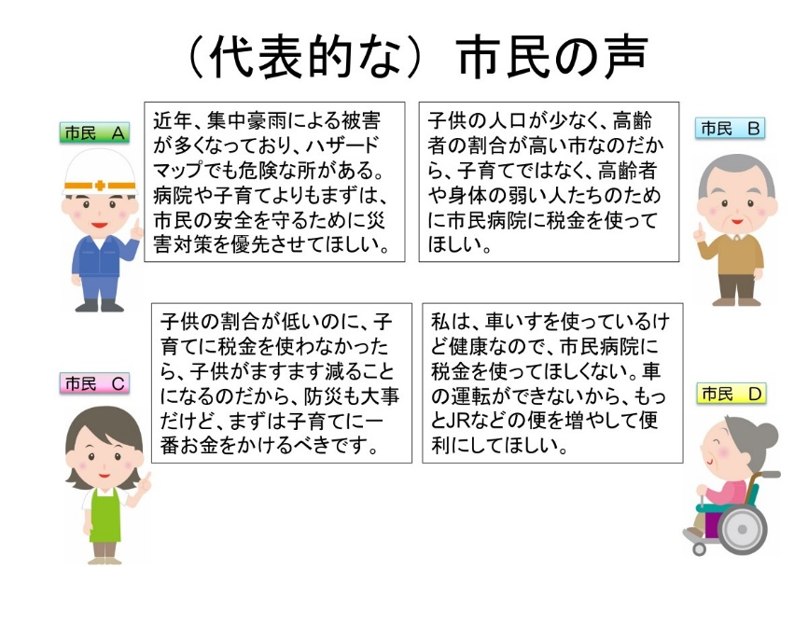

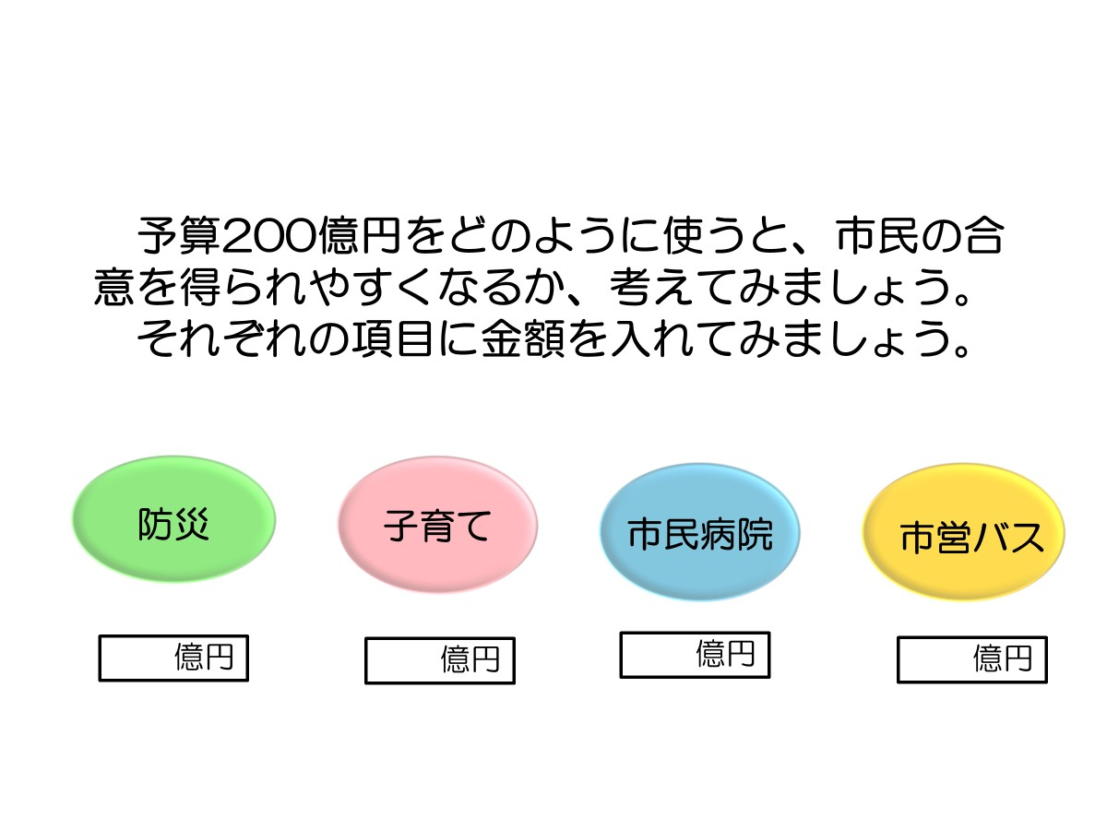

**（　　　億円　内に数字を入れて、その理由も記載しておきましょう。）**